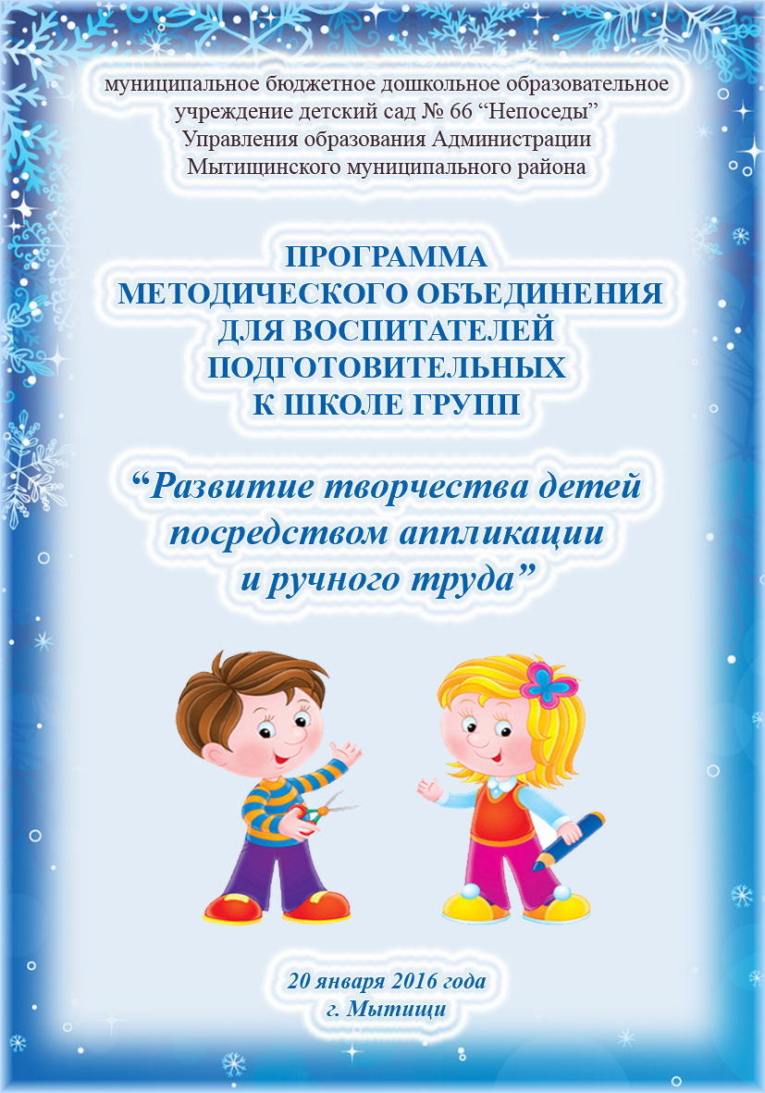

Аппликация — вырезание и наклеивание фигурок, узоров или целых картин из кусочков бумаги, ткани, кожи, растительных и прочих материалов на материал-основу (фон).
Аппликация связана с познавательной деятельностью и огромное влияние оказывает на развитие умственных и творческих способностей детей.
Из Векипедии.

9.00-9.30 | Встреча гостей, участников м/о
9.30-9.35 | Вступительное слово руководителя м/о Топорковой Е.И.
9.35-10.05 | Непосредственно образовательная деятельность в подготовительной логопедической группе № 13 «Солнышко» тема: «Домик для Карлсона» (воспитатель первой квалификационной категории Бескова Елена Александровна)
10.05-10.15 | Представления опыта работы по теме м/о Бесковой Е.А.
10.15-10.35 | Мастер-класс по аппликации и ручному труду «Знакомимся с техникой «Айрис фолдинг» (радужное складывание» воспитатель первой квалификационной категории Жуланова Екатерина Петровна)
10.35-10.50  10.50-11.00 | Развитие творческих способностей детей старшего дошкольного возраста посредством художественно-продуктивной деятельности (воспитатель МАДОУ № 27 «Радость» Липатова Мария Викторовна)  Обмен мнениями
11.00-11.20 | И напоследок…, окончание м/о

